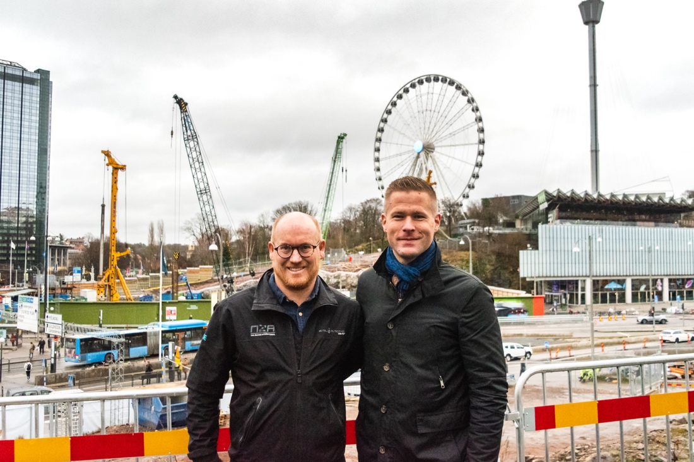

Rikard Dahlström, en av grundarna till WAADE och Markus Tunlid, ansvarig för verksamheten i Göteborg. Fotograf: Sofia de Bourg Wetterlund.

WAADE etablerar i Göteborg
December 9, 2019
Konsult- och projektledningsbolaget WAADE etablerar kontor i Göteborg och utvidgar därmed verksamheten till västkusten. Markus Tunlid, som senast kommer från Veidekke, har anställts som ansvarig för satsningen.
- Det känns otroligt roligt att få hälsa Markus välkommen till WAADE och att Markus vill göra denna resa med oss. Detta är ett tydligt steg mot våra långsiktiga ambitioner med att bredda både kunderbjudande och geografiskt verksamhetsområde, säger Rikard Dahlström.
WAADE leder bygg-, anläggnings- och stadsutvecklingsprojekt där samarbete uppstår i möten mellan människor. Genom dialog kan vi utvecklas tillsammans och involvering engagerar alla i projektet. Framgångsrika projekt byggs av människor som samarbetar och med fokus på kommunikation och process skapas kundvärde.
- Det känns både roligt och inspirerande att få sätta WAADE på kartan i Göteborg. WAADE är ett bolag med starka och humana värderingar som har stor potential att växa i Göteborgsregionen. Vi ska vara en attraktiv både arbetsgivare och samarbetspartner. Jag ser fram emot att få bidra med min kompetens, säger Markus Tunlid
WAADE Göteborg startade verksamheten i november 2019.
För mer information vänligen kontakta:
Rikard Dahlström, +46 704 884 415, rikard.dahlstrom@waade.se
Markus Tunlid, +46 709 387 480, markus.tunlid@waade.se
Sofia de Bourg, +46 704 362 063, sofia.dbw@waade.se

